**Заседание Казначейского Сообщества PEMPAL по вопросам бухгалтерского учёта и отчётности в государственном секторе**

**_____________________________________________________________**

**Минск, Беларусь, октябрь 2016 г.**

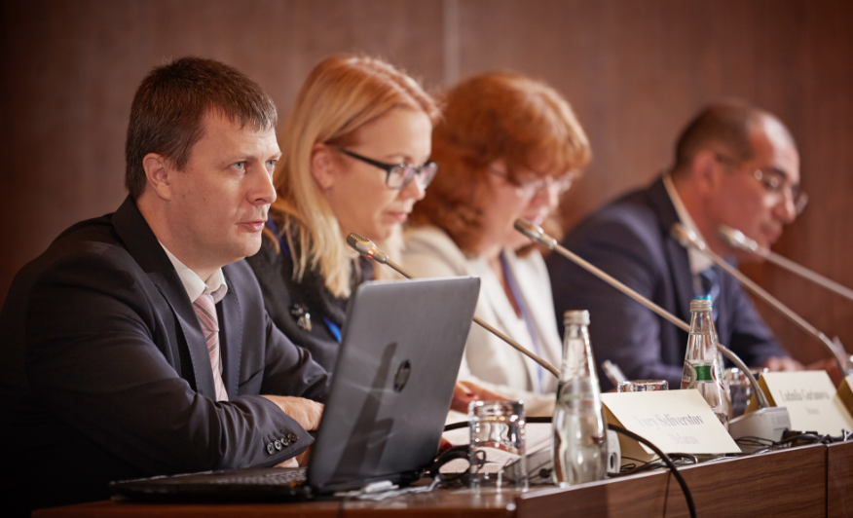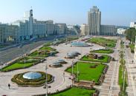Казначейское практикующее сообщество (КС) PEMPAL провело заседание рабочей группы по стандартам бухгалтерского учёта и отчётности в государственном секторе с 3 по 5 октября 2016 года в Минске (Республика Беларусь). Главной задачей мероприятия было предоставление возможности членам КС углубить понимание практических вопросов в связи с приведением стандартов бухучёта в государственном секторе в соответствие с Международными стандартами бухгалтерского учёта в государственном секторе (IPSAS). Данное совещание стало площадкой для обмена информацией о том, как продвинулись страны-участницы в проведении реформ в бухучёте и отчётности в госсекторе. Кроме того, участники поделились советами со своими коллегами из принимающей страны, Беларуси. Принимающая сторона приступила к планированию реформы бухучёта в госсекторе в 2015 году, и ждала возможности обсудить с коллегами свои достижения в этом вопросе и свои планы на будущее. В заседании приняли участие 45 специалистов из 13 стран PEMPAL (Албании, Азербайджана, Беларуси, Боснии и Герцеговины, Грузии, Казахстана, Кыргызстана, Молдовы, Российской Федерации, Таджикистана, Турции, Украины и Хорватии). Организация совещания выполнялась совместными усилиями ресурсной команды Всемирного банка и КС[1]. Технические вопросы решались Секретариатом PEMPAL, размещённом в Постоянном представительстве Всемирного банка в Москве.

**Г-н Юрий Селивёрстов**, заместитель министра финансов Республики Беларусь, официально открыл совещание и сообщил участникам основную информацию по поводу начала реформы бухучёта в госсекторе и стремления воспользоваться возможностью обсудить и получить замечания коллег по поводу уже предпринятых действий и планов на будущее. В приветственном обращении к участникам заседания **г-н Вугар Абдуллаев**, председатель КС PEMPAL,заместитель руководителя Государственного Казначейского Агентства Республики Азербайджан, отметил, что белорусские коллеги известны своим тщательным и взвешенным подходом к любым реформам, внося изменения только в случае реальной необходимости, что, как правило, и является залогом успеха любой реформы. Руководитель команды программы PEMPAL **г-жа Елена Никулина** в своём приветственном слове напомнила участникам о том, что вопросы бухучёта и отчётности в госсекторе становились темой обсуждения сообщества PEMPAL в Скопье (Македония) в 2013 году. Рабочая группа по стандартам бухгалтерского учёта была одной из трёх групп, учреждённых на той встрече, а две другие сконцентрировали внимание на консолидации отчетности и управлении активами. Группа провела несколько заседаний, в том числе во время мероприятий в Черногории в 2014 году и Грузии в 2015. Со времени учреждения рабочей группы в 2013 году было проведено несколько видеоконференций по этой теме. Из трёх рабочих групп, учреждённых в Скопье, эта группа – единственная, которая продолжает встречаться, так как вопрос по-прежнему очень значим для целого ряда стран, а также продолжительности сроков, в течение которых страны могут внедрить полный комплект стандартов. Г-жа Никулина подчеркнула, что совещание в Минске является отличной площадкой для обсуждения продвижения в реализации реформы бухучёта и отчётности в госсекторе в странах PEMPAL, учитывая недавние инициативы в этом направлении в Беларуси.

**Тематическая программа началась с доклада от принимающей страны. Г-жа Людмила Гурьянова,** заместитель руководителя Государственного казначейства Республики Беларусь при Министерстве финансов, сделала вступительный доклад с общим представлением о системе УГФ Беларуси, уделяя основное внимание исполнению бюджета и отчётности, которую готовит казначейство. Г-жа Гурьянова заявила, что целью реформирования белорусской системы бухучёта в госсекторе является возможность быстрого получения высококачественной информации в поддержку процесса принятия решений и упрощения применения этих данных. Сегодня это является узким местом в республике из-за наличия разных методик и планов счетов, которые отрицательно сказываются на интеграции систем УГФ (См. слайд ниже).

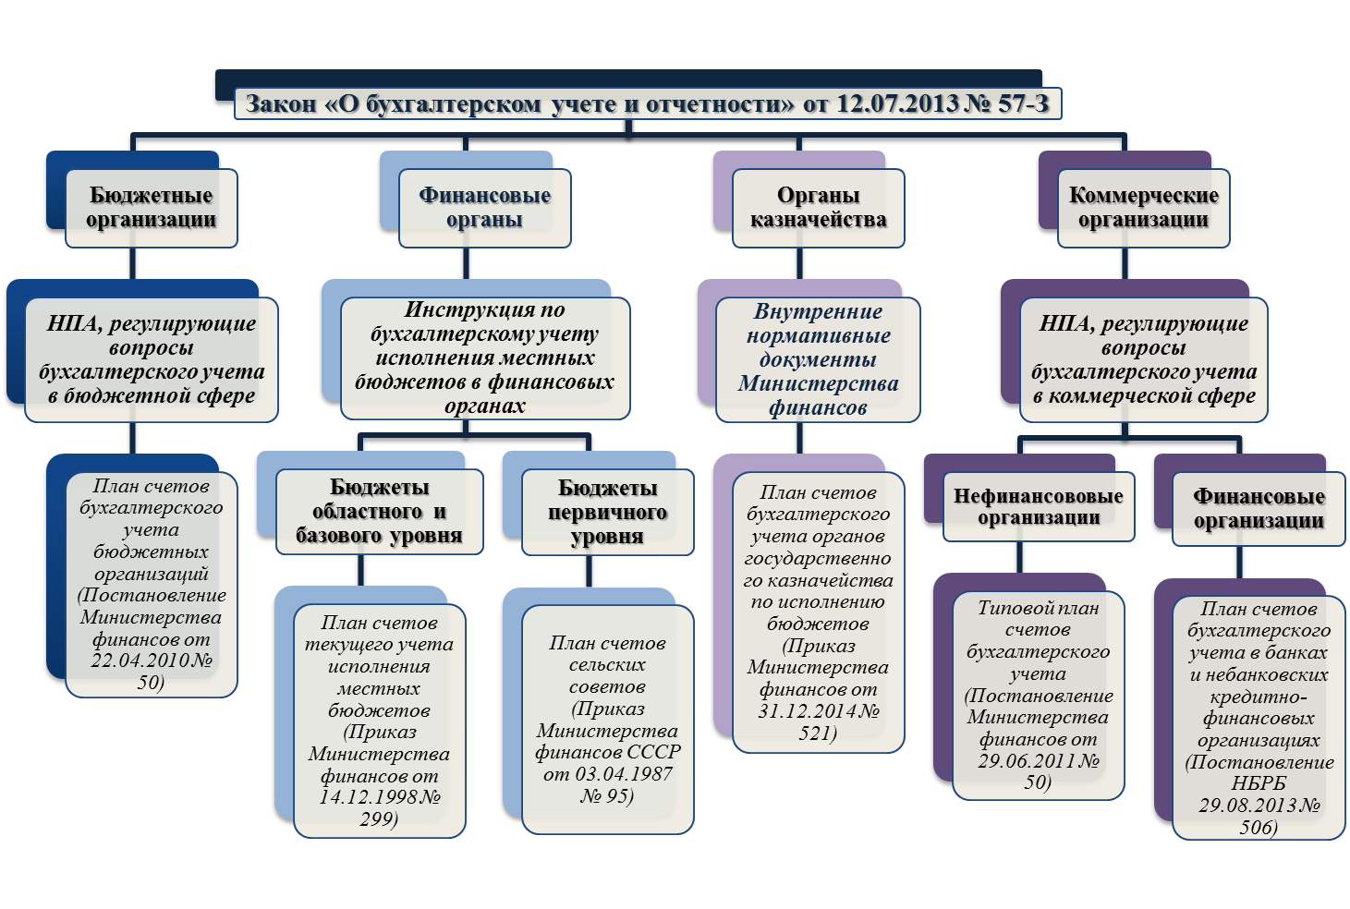

**Г-жа Людмила Бобровская,** консультант отдела бухучёта и отчётности в госсекторе Государственного казначейства сделала доклад **о первых шагах Беларуси в реформировании системы бухучёта в государственном секторе**. Г-жа Бобровская выделила основные проблемы нынешней государственной системы учёта и отчётности: 1) наличие множества планов счетов и разных механизмов бухучёта и отчётности для разных организаций в секторе государственных учреждений (СГУ); 2) неполнота отражения денежных потоков, государственных активов и обязательств в отчетности госсектора; 3) несоответствие большинства национальных стандартов бухучёта и отчётности в СГУ международным принципам и стандартам. Г-жа Бобровская отметила, что в целях улучшения системы государственного учёта и отчётности в Государственном казначействе при Минфине был организован специальный отдел, возглавляющий реформы государственного учёта и отчетности. С помощью иностранных консультантов отдел провёл анализ различий с международными стандартами и подготовил проект концепции национальной системы учёта и отчётности и переходу к IPSAS[2]. Г-жа Бобровская отметила, что Министерству финансов необходимо принимать главные решения по существу идущей программы реформирования, в том числе:

1. по унификации методик учёта, применяемых разными финансовыми органами, казначейством, бюджетными организациями, государственными учреждениями, и по внедрению единого плана счетов (ЕПС);
2. по повышению качества управления государственной собственностью;
3. по централизации всех типов учётных операций на всех уровнях бюджета; оптимизации бухгалтерских затрат за счёт подключения бюджетных учреждений к централизованной системе учёта;
4. по повышению прозрачности информации о работе подразделений СГУ, использованию финансовой отчётности, предоставлению публичного доступа к информации о государственных финансах.

Во время последовавшей за выступлениями сессии вопросов и ответов участники семинара уточнили детали действующих в настоящее время механизмов государственного учёта и отчётности в республике и поделились практическими советами с белорусскими коллегами о том, как можно упростить структуру единого ПС.

Во второй половине дня **г-жа Наталья Русакевич**, руководитель отдела учёта и отчётности в государственном секторе Государственного казначейства, сделала доклад **по основным вызовам, с которыми столкнулась реформа бухучёта в госсекторе в Республике Беларусь**. Г-жа Русакевич выделила ряд важнейших решений, принятие которых выведет реформу на следующий после формирования концепции этап. Она объяснила, что Государственное казначейство задумалось над тем, чтобы подготовить национальные стандарты на основе IPSAS по модифицированному методу начислений. Но **для дальнейшего продвижения реформы необходимо прояснить следующие вопросы**:

* **охват** организационных подразделений – сегодня имеются серьёзные расхождения между определениями государственного сектора, применяемыми в статистической и налогово-бюджетной отчётности; эти расхождения разнятся ещё больше в тех бюджетных организациях, где выполняется заметная доля внебюджетных операций (происходящих вне системы казначейства и отражаемых в отдельной системе отчётности);
* **уровень применения стандартов** – будут ли новые стандарты применяться только в целях подготовки сводной (консолидированной) отчётности, или же в равной степени относиться ко всем организациям бюджетной системы (по мнению принимающей стороны, первый вариант не выполнит задачу, если целью реформы является повышение качества финансовой информации);
* могут быть **разные варианты консолидации (сведения отчётности)**, если стандарты применяются ко всем организациям в секторе государственных учреждений;
* **состав и структура отчётов** для разных типов государственных организаций;
* **очерёдность** внедрения стандартов – сегодня считается, что весь процесс перехода к новым стандартам может занять 10 лет, но очерёдность их внедрения остаётся открытым вопросом.

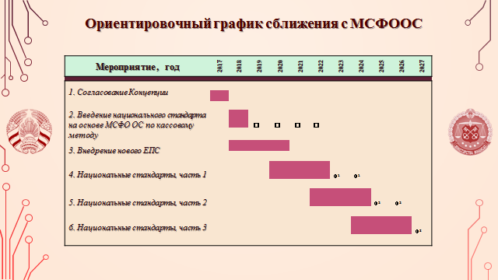

**Во время заключительной сессии этого дня участники обсуждали доклады принимающей стороны в формате «круглых столов»,** делясь советами о продвижении реформ со своими белорусскими коллегами**.** Все комментарии участников кратко можно представить в следующем виде:

* Участники согласились, что Государственное казначейство Министерства финансов Республики Беларусь проделало **тщательную работу по выявлению вызовов** на пути перспективной реформы бухучёта в госсекторе, что, скорее всего, приведёт к принятию более обоснованных решений по поводу будущей дорожной карты реформ;
* Большинство участников согласились, что **предложенный срок реформирования (10 лет), скорее всего, оценён верно**, с учётом масштабов предложенной реформы. Некоторые участники отметили связанный с таким долгим сроком риск – с течением времени может ослабнуть настрой на реформы, и можно растерять квалифицированные кадры;
* Участники согласились, что **консолидация** данных финансовой отчётности в идеале должна выполняться по принципу «**снизу вверх**» в соответствии с имеющейся структурой бюджетной системы. Это облегчит консолидационные корректировки;
* 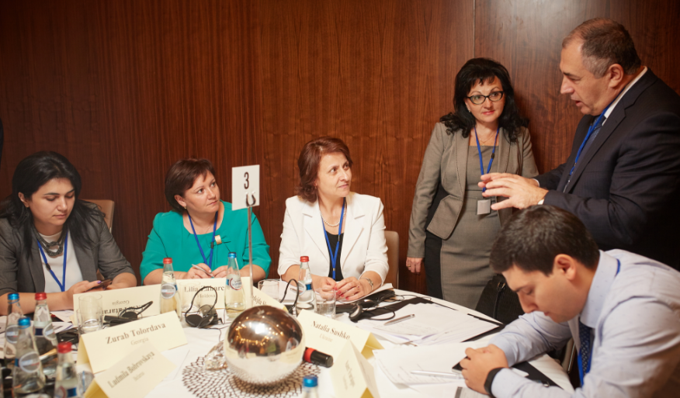Участники не пришли к единому мнению относительно того, надо ли стремиться к внедрению **модифицированного или полномасштабного учёта по методу начислений** – прозвучали разные мнения и аргументы. Представители Казахстана подчеркнули важность улучшения кассовой отчётности в качестве первого шага (это особенно важно с учётом существенного присутствия внебюджетных фондов и средств бюджетополучателей, которые не проходят через систему казначейства в Беларуси);
* Участники согласились в том, что национальные **стандарты должны применяться ко всем бюджетополучателям**, что поднимает надёжность консолидированной финансовой отчётности;
* Большинство участников согласились, что **реализация национальных стандартов на основе IPSAS** будет более приемлемым вариантом по сравнению с принятием полномасштабной версии IPSAS по целому ряду причин, одной из которых является возможность отразить в национальных стандартах специфику страны.
* Отмечено, что **реформа бухучёта в госсекторе не может реализовываться в отрыве от других направлений**. Существует множество других инициатив, которые, как правило, осуществляются параллельно с такой реформой, внося свой вклад в успех и продвижение реформы. К ним относится развитие функций внутреннего контроля и аудита, а также разработка и внедрение информационных систем финансового управления в стране.

**Подводя итоги первого дня дискуссий, г-н Марк Силинс,** ведущий тематический советник КС, заметил, что встреча показала большой путь, пройденный персоналом Государственного казначейства Министерства финансов Республики Беларусь всего лишь за несколько лет, в наращивании своих возможностей для осуществления реформы. Он особо выделил следующие ключевые моменты:

* **Важнейшим элементом является единый план счетов (ЕПС)** – это не означает, что всё должно быть единообразным, но принципы и идеи не должны противоречить друг другу – важно обеспечить комплексное определение того, что требуется включить в ЕПС – и сделать это надо на раннем этапе. У некоторых стран в группе (например, Молдовы и Кыргызской Республики), ушло несколько лет на внедрение БК/ЕПС. Беларусь может изучить их опыт и, может быть, сделать эту работу быстрее. Основная причина длительности процесса заключается в том, что работа состоит не только в том, чтобы составить план счетов, а прийти к пониманию всеми заинтересованными сторонами, какие концептуальные изменения отражены в новом плане счетов. Поэтому так важно согласовать со всеми сторонами концептуальные основы этой работы. Здесь важно напомнить о том докладе, который был подготовлен силами КС на эту тему, потому что в нём приводятся примеры из опыта работы разных стран по интеграции всех этих структур <https://www.pempal.org/sites/pempal/files/good_practice_design_of_coa_in_tcop_member-countries_rus.pdf>
* **Не каждой организации, особенно на нижних уровне, требуется понимать и учитывать все элементы системы бухучёта** – большинство мелких организаций не обладают финансовыми активами и обязательствами помимо кредиторской и дебиторской задолженности;
* **Консолидация (составление сводного баланса) в Беларуси отличается от многих других стран** – высока доля государственной собственности – поэтому тип отчётности, полученной из статистической отчётности по экономике не обязательно будет сильно отличаться от сводной финансовой отчётности государственного сектора. Поэтому и потребности в консолидации могут отличаться, учитывая заметную роль государства в Беларуси;
* **Неудача с внедрением отчётности по методу начислений может подорвать доверие к налогово-бюджетной системе** – крайним примером может послужить история одной небольшой островной страны (не входящей в нашу группу), где в течение пяти лет не могли подготовить финансовую отчётности. Постепенность внедрения – это разумный подход для большинства стран, в том числе и для Беларуси – минимальный срок в 10 лет представляется обоснованным.

**Г-н Ранджан Гангули,** приглашённый эксперт в области бухучёта в госсекторе, ещё раз подчеркнул необходимость чёткого разъяснения и согласования смысла и цели реформы, чтобы все участвующие стороны поняли и поддержали изменения. Г-н Гангули предложил также координировать реформу бухучёта с порядком претворения в жизнь приоритетных программ в УГФ и других областях, учитывая таким образом запрос на дополнительную и более качественную информацию о жизни государства.

Второй день совещания был посвящён обсуждению продвижения в осуществлении реформ в области бухучёта в госсекторе в странах-участницах рабочей группы, наряду с примерами из международного опыта.

****День начался с выступления **г-на Ранджана Гангули по реформе бухучёта в государственном секторе Польши[3]**. Было отмечено, что основным фактором начала реформы в Польше стала перспектива введения Европейским Союзом (ЕС) Европейских стандартов бухгалтерской отчётности в государственном секторе (EPSAS). Министерство финансов Польши решило изучить, что будет значить для страны обязательство соблюдать стандарты EPSAS, т.е. во что обойдётся такая реформа, каких возможностей нет в настоящее время, и каковы будут сроки перехода к соблюдению новых требований (см. Врезку 1 ниже, где дана более подробная информация)

**Врезка 1.**  **Общий подход к реформе бухучёта в госсекторе в Польше**

|  |
| --- |
| **Направления исследования**   * Сравнить общепринятые принципы польского бухучёта с IPSAS – закончено в середине 2015 г. * Подготовить и провести обучение ключевых официальных лиц по вопросам IPSAS – выполнено в конце 2015 г. * Ознакомительные поездки в страны ЕС, применяющие IPSAS или похожие стандарты, чтобы понять затраты, выгоды и подходы к реформированию – закончены в середине 2016 г. (посетили Францию, Австрию, Португалию и Швейцарию) * Выяснение потребностей польских пользователей – предстоит сделать * Инвентаризация кадровых ресурсов и информационных систем - предстоит сделать * Подведение итогов – началась подготовка проектного документа   **Подготовка Плана работ по проведению реформы**   * Совещание по обмену результатами проведенных работ и начало подготовки плана действий по реформированию бухучёта – запланировано на ноябрь 2016 г. |

**Польские власти уяснили ряд уроков из опыта** своих европейских коллег, в том числе:

* Реформа бухучёта в госсекторе, скорее всего, не укоренится и не окажет существенного воздействия, если не будет **чёткого понимания её причин и поддержки на самом верху**;
* Реформа бухучёта в госсекторе – это **длительный и дорогостоящий** процесс;
* Они бы предпочли **принять непосредственно IPSAS** – пусть поэтапно – нежели поддерживать некие иные стандарты, созданные на основе IPSAS;
* Стандарты бухучёта необходимо привести в соответствие друг с другом **на всех уровнях сектора государственных учреждений**, хотя для ряда бюджетных организаций с низким уровнем существенности проводимых операций могут быть более уместными упрощённые стандарты;
* Пересмотр стандартов финансовой отчётности потребует **изменений в информационных системах финансовой отчётности**, а потому необходимо детально изучить функционал ныне применяемых систем;
* **Консолидация – это исключительно трудоёмкая задача,** а потому надо тщательно продумать, какие организации надо сводить друг с другом и зачем – для целей бюджетной отчётности, статистики или для общей финансовой отчётности государственного сектора;
* Не стоит недооценивать объём работы по подготовке **начального баланса бюджетополучателя** в соответствии с новыми стандартами бухучёта;
* **Профессиональные умения и подготовка бухгалтеров имеют жизненно важное значение** для успеха реформы, но нет необходимости готовить большое количество штатных бухгалтеров госсектора с глубоким пониманием IPSAS, потому что знание тонкостей IPSAS требуется редко;
* Помимо подготовки кадров бухгалтеров и государственных чиновников, надо заниматься **просветительской и разъяснительной работой среди политиков и парламентариев**, чтобы помочь им понять и применять финансовые отчёты, сформированные по методу начислений.

Во время своего выступления г-н Гангули упомянул, что в середине 2016 года министерство финансов Польши привлекло внимание к тому факту, что за последние годы предпринимались многочисленные разрозненные и никак не связанные друг с другом реформы по множеству направлений УГФ, которые надо свести к одному знаменателю с учётом, в том числе, и реформы бухучёта в госсекторе. Вопрос о месте реформы бухучёта в госсекторе в ряду всех других реформ в стране вызвал массу споров среди участников совещания. Согласились в том, что **реформа бухучёта не должна рассматриваться в отрыве от других инициатив, а служить средством других системных улучшений**, например, если есть спрос на качественную финансовую информацию, то совершенствование бухучёта в госсекторе внесёт свой вклад в улучшение налогово-бюджетной отчётности.

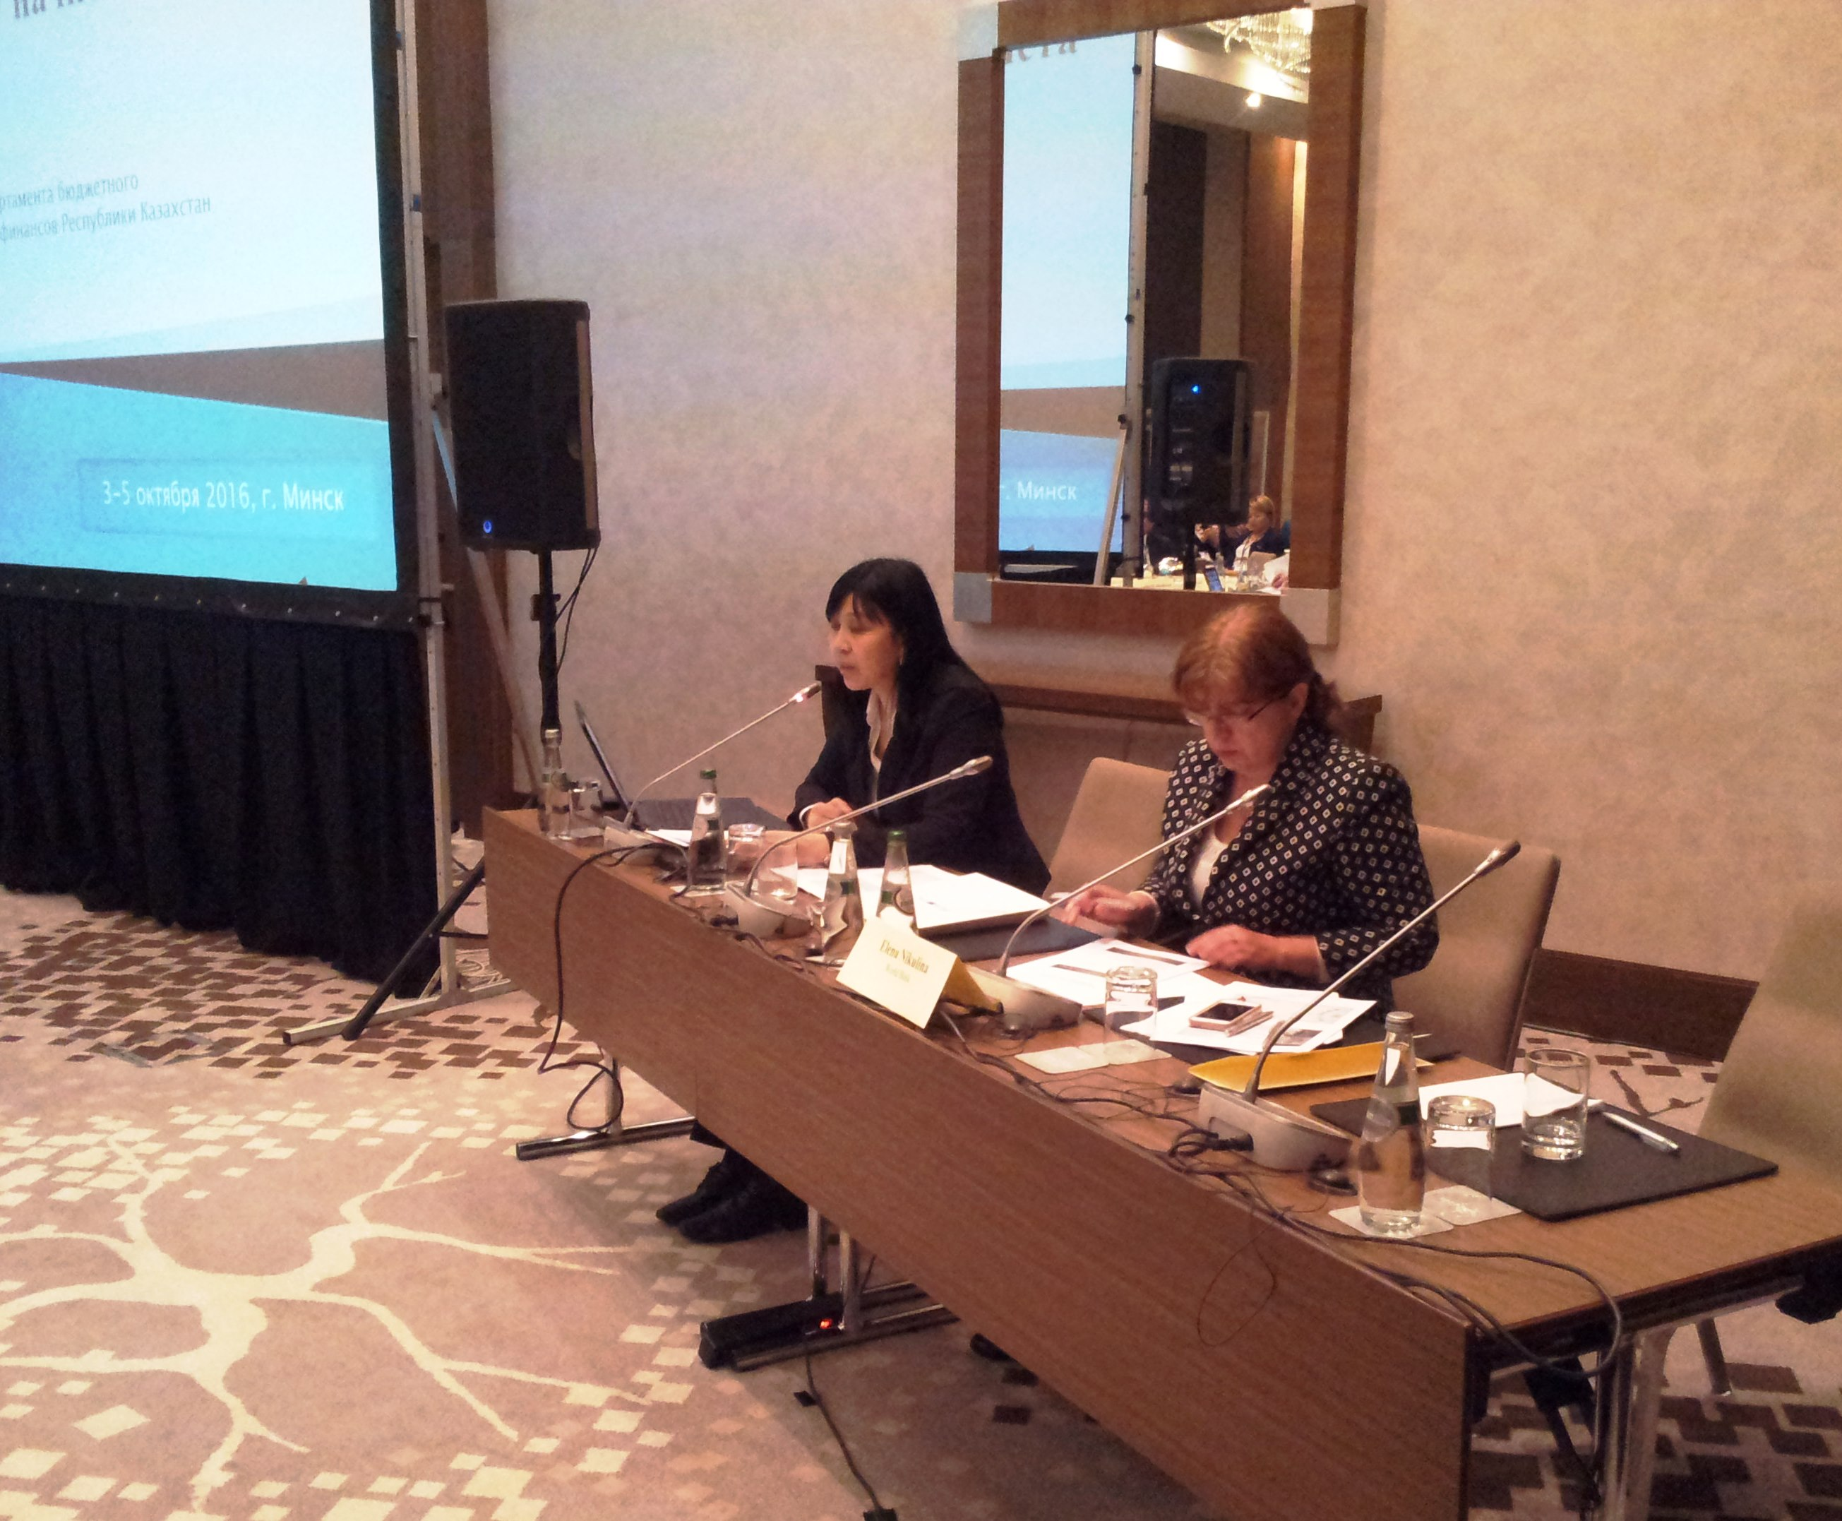**Г-жа Светлана Сивец,** заместитель директора Департамента бюджетной методологии и финансовой отчётности в государственном секторе Министерства финансов Российской Федерации, выступила с **обзором реформы бухучёта в госсекторе в Российской Федерации**, начатой в 2012 году. В 2015 году Россия начала подготовку национальных стандартов, в основе которых лежат IPSAS, и эта работа должна завершиться в 2020 г. Г-жа Сивец отметила, что очередность разработки национальных стандартов должна подчиняться приоритетам, указанным правительством страны (например, если требуется более высокое качество информации для решения проблемы высоких затрат на содержание государственной собственности), наряду с учётом близости ряда национальных стандартов международной практике, а потому относительно лёгких для внедрения. Интересным элементом российского подхода во внедрении стандартов стало решение Министерства финансов об одновременном привлечении двух консультационных компаний для этой работы ввиду крайне сжатых сроков выполнения задания, при этом одна компания работала по направлению бухучёта, а другая – по представлению отчётности. Г-жа Сивец признала, что это решение обернулось дополнительными сложностями при координации работ, но также и помогло министерству выбирать лучшие решения из возможных.

**Г-жа Зайфун Ерназарова,** директор Департамента бюджетного законодательства Министерства финансов Республики Казахстан, сообщила участникам свежую информацию о продвижении Республики Казахстан во внедрении учёта по методу начислений. У Республики Казахстан богатый опыт по внедрениюмеждународных стандартов финансовой отчётности (МСФО), который послужил хорошей отправной точкой для реформы бухучёта в госсекторе. В 2007 году было объявлено о переходе к учёту по методу начислений в качестве одной из задач государственного сектора в Республике Казахстан. Сама реформа осуществлялась с 2009 по 2012 годы, при этом действовал ряд факторов и решений, способствовавших переходу за столь короткий срок:

* в 2011г. был осуществлён перевод IPSAS на казахский и русский языки, который с тех пор ежегодно обновляется;
* В то же время были подготовлены национальные нормативные акты и инструкции (национальные стандарты), чтобы задать направление внедрения стандартов в сектор государственных учреждений (СГУ);
* Подготовлены и уточнены шаблоны всех отчётов, подаваемых сектором государственных учреждений (всего 362 шаблона);
* Подготовлены отдельные программные пакеты для консолидации данных в казначействе (одна программа для центрального аппарата правительства и одна – для субнационального уровня);
* За два года до внедрения стандартов министерство провело серию совещаний и учебных мероприятий для сбора мнений и практических рекомендаций бухгалтерского сообщества СГУ;
* Имеющиеся компьютерные программы по бухучёту были доработаны в соответствии с новым планом счетов и новыми правилами консолидации, чтобы у штатных сотрудников бухгалтерий не было проблем с переходом к новой системе;
* Минфин также провёл ряд учебных курсов по просвещению руководителей старшего звена в отношении использования и понимания информации, получаемой по методу начислений, а также по той дополнительной ценности, которую эта информация представляет собой для процесса принятия государственных решений.

**Вся вторая половина второго дня совещания была посвящена обсуждениям в группах,** во время которых представители каждой страны делали краткие доклады об исходных условиях и нынешнем состоянии реформы бухучёта в госсекторе своих стран. **Итоговые сообщения по результатам обсуждений в группах в начале третьего дня совещания** сделали г-жа Аурела Вело (Албания) и г-жа Чолпон Сапарбаева (Кыргызская Республика). Краткое изложение сути отдельных аспектов этих обсуждений приведено во Врезке 2 ниже.

**Врезка 2. Краткое представление состояния реформы бухучёта в госсекторе в некоторых странах**

|  |  |
| --- | --- |
| Вопросы | Резюме ответов |
| Этап реформы бухучёта и отчётности в госсекторе (планируется, внедряется, завершена) | 9 из 13 стран реализуют реформу; 3 страны находятся на этапе планирования (Албания, Беларусь, Босния и Герцеговина) и 1 страна еще не определилась (Хорватия) |
| Является ли реформа бухучёта официально частью более широкой реформы в области УГФ? | Да, для всех стран, внедряющих или планирующих реформу |
| Есть ли официально принятая стратегия, направляющая реформу бухучёта в госсекторе? | У 9 из 13 стран имеется отдельный документ по направлению реформы |
| Продолжительность реформы бухучёта в госсекторе | В среднем срок реализации реформы в данной группе стран (по оценке национальных правительств) составляет 11 лет |
| Подход к реформе: IPSAS, национальные стандарты или национальные стандарты, опирающиеся в основном на IPSAS | 9 из 13 стран выбрали вариант разработки национальных стандартов, опирающихся в основном на IPSAS; Албания и Грузия решили внедрять IPSAS; Беларусь и Хорватия пока не определились с позицией |
| Кто является ведущим звеном в реформе, и сформирован ли в стране официальный координационный орган? | Во главе реформ стоит министерство финансов или казначейство (в зависимости от организационной структуры), но Босния и Герцеговина является исключением – здесь реформу ведёт Совет министров. В 7 из 13 стран учреждён специальный совет для координации реформ, а в 6 странах такой структуры нет. |
| Есть ли внешняя поддержка реформы? Какого рода эта поддержка, и кто её оказывает? | Украина оказалась единственной страной, не получающей внешней поддержки этой реформы на текущем этапе. Все остальные страны используют поддержку ВБ, МВФ, SECO, ЕС и других доноров |
| Как организованы подготовка и сертификация бухгалтеров? | В Казахстане организована сертификация бухгалтеров в госсекторе. Только в трёх странах есть специальные уже работающие учебные центры (Азербайджане, Казахстане и Грузии); Албания пока только думает над созданием учебного центра; некоторые страны полагаются на персонал Минфина в проведении обучения (Турция, Кыргызская Республика, Молдова и Таджикистан). |

В ходе совещания группы также должны были подумать и обсудить ещё два аспекта разработки и внедрения реформы бухучёта в госсекторе: первое, какие важнейшие заинтересованные стороны должны вовлекаться в этот процесс, их роли и способы их вовлечения; и, второе, как лучше воспользоваться внешней поддержкой в процессе реформ. Общие итоги обсуждений представлены во **Врезке 3** ниже.

**Врезка 3.**  **Итоги обсуждений разработки и реализации реформы бухучёта в госсекторе**

|  |  |
| --- | --- |
| **Какие заинтересованные стороны необходимо вовлечь**   * Правительство и все органы, принимающие финансовые решения * Парламент * Сектор госучреждений * Госпредприятия * Органы внутреннего и внешнего аудита * Учебные организации и профессиональные организации бухгалтеров (ассоциации, ВУЗы и т.п.) * Компании по ИТ * Центральный банк * Доноры и инвесторы * Граждане | **Как лучше всего воспользоваться внешней поддержкой?**   * Привлечь консультантов * Изучить опыт внедрения систем управления финансовой информацией * Познакомиться с международным опытом, в том числе на площадках, подобных PEMPAL * Международное (двустороннее) сотрудничество * Опыт частного сектора * Программные продукты, обучение * Проявление должной осмотрительности |

**Утренняя сессия третьего дня** продолжилась докладом **г-на Ранджана Гангули** отенденциях в развитии бухучёта в госсекторе в странах ЕС. Г-н Гангули напомнил аудитории о том, что кризис государственного долга выявил с новой силой необходимость наличия более точных, прозрачных и сопоставимых отчётных налогово-бюджетных данных. Реформа бухучёта в госсекторе ЕС началась в целях повышения бюджетной прозрачности и достижения сопоставимости отчётных данных по каждой стране ЕС и по всему ЕС в целом, чтобы свести к минимуму несовпадение основ бухучёта и отчётности об исполнении бюджета. Доклад ЕС показал, что IPSAS нельзя внедрить в нынешнем виде, потому что некоторые стандарты требуют пересмотра или выборочной доработки. Но в целом IPSAS считаются подходящей основой для выработки европейских стандартов бухучёта в государственном секторе (EPSAS), и в целях проведения этой работы ЕС создал рабочую группу – см. <http://ec.europa.eu/eurostat/web/government-finance-statistics/government-accounting>.

Эта новость вызвала неподдельный интерес у участников и заставила аудиторию вернуться к вопросу о том, надо ли заниматься отдельными национальными стандартами. **Г-н Силинс** отметил, что идея EPSAS находится в том же русле, что и выбор национальных стандартов – потому что основное внимание уделяется различиям, а не схожим понятиям. Альтернативой мог бы стать выбор в пользу предоставления бухгалтерам специальных рекомендаций или разъяснений по поводу этих самых различий и того, как с ними поступать.

Следующая сессия прошла в режиме **экспертного обсуждения**, когда поднимались некоторые оставшиеся вопросы и подводились итоги впечатлений этого трёхдневного совещания: в числе прочих обсуждались такие проблемы:

* **Принять или доработать IPSAS** – Экспертное сообщество заявило, что имеется совсем немного стран (а может, и нет ни одной), где были бы в полной мере приняты стандарты IPSAS. Большинству стран требуются некоторые отклонения от этих стандартов, хотя они не обязательно существенные и не должны быть такими. Серьёзные отклонения должны вызвать вопрос об общем уровне соответствия IPSAS. Во многих случаях, создание странами национальных стандартов фактически обернулось внедрением вспомогательных подходов и методических инструкций. IPSAS – это стандарты высокого уровня абстракции, а потому каждая страна, даже принявшая IPSAS, вынуждена также разрабатывать подробную политику бухучёта, а также практические и полезные для работы инструкции;
* **IPSAS по кассовому методу** – Довольно распространено заблуждение, что IPSAS по кассовому методу и методу начислений – это два противопоставленных друг другу варианта. IPSAS по кассовому методу позволяет перейти к полноценному учёту по методу начислений, потому что поощряет добровольное раскрытие информации об активах в примечаниях, данных за скобками кассовой отчётности. Поэтому странам не надо делать шаг назад и отказываться от нынешних дополнительных раскрытий, если первый этап предполагает принятие кассового метода IPSAS. Преимущество кассового метода IPSAS состоит в том, что он позволяет стране перейти к полноценному методу начислений без жёсткого указания сроков полного перехода (а IPSAS по методу начислений разрешает лишь наличие переходного периода);
* **Охват IPSAS** – в целом, странам надо работать над постепенным расширением охвата для целей отчётности и, в конечном итоге, консолидации. Каждая страна сама должна решать последовательность действий в этом процессе. Общим правилом является стремление полного охвата стандартами сектора государственных учреждений, в том числе законодательных органов и внебюджетных фондов. Включение субнациональных органов власти определяется тем, являются ли они подконтрольными органами или же полностью самостоятельными.
* **В будущем государственные предприятия могли бы включаться для получения общего представления о государственном секторе**, но тут есть свои трудности, не последней из которых является тот факт, что эти организации уже составляют отдельную отчетность, как правило, в соответствии с требованиями МСФО или же подобными им национальными требованиями, действующими для частного сектора. Хотя произойдёт сближение требований к отчётности, но будут и различия, которые тоже надо учесть;
* **Консолидированная отчётность** – это идеальная тема для интеграции и автоматизации. Сведение отчётности вручную – это гигантский труд, сопряжённый с риском существенного искажения фактов. Многие страны ищут решения проблемы в применении средств программирования. В этом случае также требуется единый план счетов, позволяющий вычленить операции между подотчётными организациями от их внешних операций; он же облегчит автоматизацию и снизит рабочую нагрузку по ручному вычленению операций;
* **Зачем реформировать**? – Реформа ради реформы вряд ли поможет стране почувствовать реальный выигрыш. Процесс реформирования сопряжён со значительными затратами. Важно, чтобы каждая страна имела чёткое представление о том, как будет использоваться каждый этап в реформировании бухучёта, и как он вписывается в общую программу реформирования УГФ. В идеале цели реформы бухучёта определяются перед тем, как приступить к её реализации, а об относительных успехах в их достижении можно судить по оценивающим мероприятиям.
* **Бюджетирование по методу начислений** – это самый сложный уровень реализации метода начислений в государственном управлении. Большинство стран решили сохранить кассовый метод распределения бюджета при реализации учёта по методу начислений. Тем самым обеспечивается ведущая роль парламента как высшего органа при принятии годового бюджета. Не должно возникать вопроса о сочетаемости выделения бюджетных средств по кассовому методу и бухучёта по методу начислений. На самом деле, кассовый контроль и управление являются краеугольным камнем любого метода начислений, как в государственном, так и в частном секторе. Сегодня термин «бюджетирование по методу начислений» может толковаться по-разному. В некоторых странах его просто используют для обозначения дополнительного раскрытия информации в бюджете отдельных статей баланса. В других странах под этим термином понимают сами бюджетные ассигнования и расчёт стоимости результатов государственной деятельности для определения суммы бюджетных ассигнований. В целом, бюджетирование по методу начислений может стать предметом рассмотрения только после того, как полностью внедрён и стабилизировался бухучёт по методу начислений. Иными словами, это должна быть долгосрочная цель работы.

Во время следующей сессии совещания **г-н Арман Ватян** из Всемирного банка сообщил участникам о начале новой инициативы Всемирного банка, названной по первым буквам наименования на английском языке PARIS (Public Sector Accounting Reform and Institutional Strengthening - Реформа бухучёта в госсекторе и институциональное укрепление). Инициатива PARIS должна стать средством оказания технико-консультативной помощи странам в разработке и внедрении реформ бухгалтерского учёта в государственном секторе.

Последняя сессия мероприятия была посвящена обсуждениям будущих планов работы рабочей группы КС по бухучёту и отчётности в госсекторе. Члены группы проявили интерес к более детальному обсуждению отдельных стандартов IPSAS, в том числе «сегментная отчётность/отчётность с раскрытием показателей направлений деятельности», «инвентарные/товарно-материальные запасы», а также к практическому опыту стран в реализации реформ. В этой связи особо упоминался опыт Российской Федерации в разработке методических инструкций для внедрения стандартов бухучёта в госсекторе. Ресурсная команда КС изучит вопрос по организации нескольких тематических видеоконференций в 2017 году в ответ на эти просьбы. Г-н Ранджан Гангули рекомендовал членам группы обратиться к недавно изданной работе «Практика использования метода начислений и опыт реформ в странах ОЭСР – результаты обследования ОЭСР по методу начислений 2016 года (“Accrual practices and reform experiences in OECD countries - Results of the 2016 OECD Accruals Survey”), а также руководство МВФ «Внедрение бухучёта по методу начислений в госсекторе» (“Implementing Accrual Accounting in the Public Sector”).

Представители Таджикистана выразили готовность принять совещание группы у себя в стране в сентябре-октябре 2017 года, тема которого будет утверждена к маю 2017 года. Другой темой, к которой члены группы проявляют первоочередной интерес, является автоматизация процессов бухучёта, и участники совещания предложили провести совместное заседание двух рабочих групп (РГ) КС – РГ по бухучёту в госсекторе и РГ по использованию ИТ в казначейских операциях.

Все материалы данного совещания размещены на вебсайте PEMPAL: [https://www.pempal.org/node/2959](https://www.pempal.org/node/2959%20)

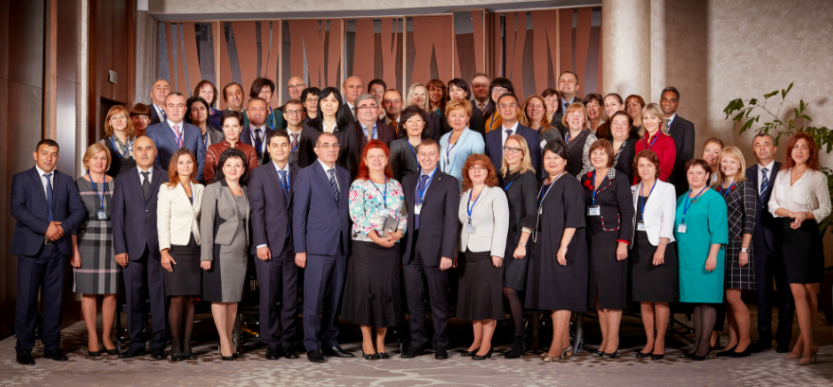

1. Г-жа Елена Никулина, руководитель команды программы PEMPAL, г-н Ион Кику, советник руководства КС, г-жа Галина Кузнецова, старший специалист финансового управления Всемирного банка, г-н Марк Силинс, ведущий тематический советник КС, г-н Ранджан Гангули, тематический эксперт по государственному учёту, г-жа Елена Слижевская, консультант по УГФ.
2. Было установлено, что национальная система бухучёта и отчётности полностью соответствует одному стандарту IPSAS, частично соответствует 4 стандартам IPSAS, и не соответствует 26 стандартам IPSAS
3. Г-н Гангули выступил с докладом от имени польских властей, из-за отзыва участия в совещании польских представителей в самый последний момент